Уплата государственной пошлины за государственную регистрацию изменений и (или) дополнений, вносимых в устав юридического лица посредством ЕРИП

Для уплаты государственной пошлины за государственную регистрацию изменений и (или) дополнений, вносимых в устав юридического лица при обращении в администрацию СЭЗ «Могилев» необходимо:
1. Войти в АИС «Расчет» (ЕРИП).
2. Выбрать последовательно вкладки:
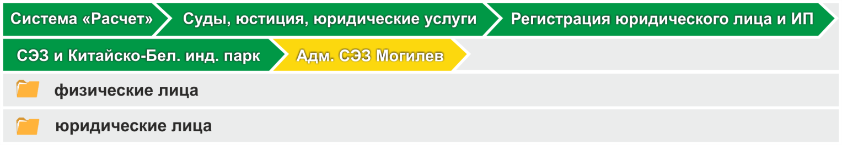

либо
в поисковой системе ЕРИП ввести номер услуги:
Краткое наименование услуги | Номер услуги
 | для физического лица | для юридического лица
Изменения в устав юридического лица |  | 4463861

3. По выбранной услуге ввести идентификационный номер плательщика-физического лица или регистрационный номер плательщика-юридического лица, а также сумму платежа.
4. Проверить корректность информации.
5. Совершить платеж.
При этом обращаем внимание, что согласно части пятой пункта 4 статьи 251 Налогового кодекса Республики Беларусь в случае уплаты государственной пошлины посредством АИС «Расчет» факт уплаты подтверждается наличием в системе ЕРИП соответствующей информации, подтверждающей зачисление государственной пошлины.
Юридическому лицу в целях уплаты государственной пошлины посредством ЕРИП потребуется использовать корпоративную банковскую платежную карточку.

Ставки государственной пошлины
Государственная регистрация изменений и дополнений, вносимых в учредительные документы –
2 базовые величины
Государственная регистрация изменений и дополнений, вносимых в учредительные документы некоммерческих организаций – 0,25 базовой величины

Реквизиты для оплаты государственной пошлины
Бенефициар: Главное управление Министерства финансов Республики Беларусь по Могилевской области
УНП бенефициара: 700451296
Фактический бенефициар: ИМНС Республики Беларусь по Ленинскому району г. Могилева
УНП фактического бенефициара: 700015249
р/с BY36AKBB36029170100080000000
ОАО «АСБ Беларусбанк», г. Минск
БИК AKBBBY2X
Код платежа:
03001 – для юридических лиц;
03002 – для физических лиц и индивидуальных предпринимателей.
Категория назначения платежа:
TAXS
Код назначения платежа для физических и юридических лиц:
190101

